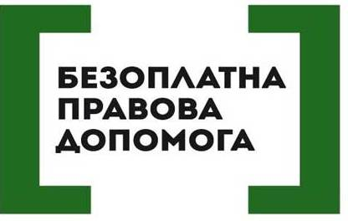 **Про те, хто може скористатися переважним правом купівлі земельної ділянки сільськогосподарського призначення**

***Розповідає фахівчиня Миколаївського бюро правової допомоги цього центру Ольга Жила.***

*Пані Ольго, скажіть будь ласка, хто може скористатися переважним правом купівлі земельної ділянки?*

У Земельному кодексі України визначено дві черги суб’єктів, які мають таке право. Так, до першої черги належить особа, яка має спеціальний дозвіл на видобування корисних копалин загальнодержавного значення. До цих копалин відносяться такі: металічні руди кольорових металів, металічні руди благородних металів, металічні руди рідкіснометалевих та рідкісноземельних металів, радіоактивних металів, а також електро-та радіотехнічна сировина. Зауважу, що важливою умовою для використання цього права є наявність інформації з Державного земельного кадастру про те, що відповідна земельна ділянка знаходиться в межах ділянки надр, наданої такій особі у користування. Однак, у даному випадку до уваги не беруться земельні ділянки, на яких розташовані об’єкти нерухомого майна: будівлі чи споруди, що перебувають у власності особи, яка використовує земельну ділянку на праві власності, оренди, емфітевзису, суперфіцію, а також земельні ділянки для садівництва.

*А хто належить до другої черги?*

До другої черги належить орендар відповідної земельної ділянки.

*Коли орендар земельної ділянки може реалізувати своє право?*

Орендар земельної ділянки може реалізувати своє переважне право купівлі земельної ділянки сільськогосподарського призначення у разі відсутності суб’єкта першої черги або ж його відмови від купівлі цієї земельної ділянки.

*А якщо ті особи, які мають переважне право купівлі земельних ділянок сільськогосподарського призначення, не можуть набувати їх у власність, чи можуть вони його передати іншій особі?*

Так, вони можуть передати своє переважне право купівлі земельної ділянки сільськогосподарського призначення іншій особі, яка відповідно до закону може набувати у власність таку земельну ділянку.

*Ми продовжимо співпрацю зі Стрийським місцевим центром з надання безоплатної вторинної правової допомоги, надаючи консультації у сфері земельного законодавства. А наразі нагадуємо, що консультація надана у рамках проєкту «Програма «Прискорення приватних інвестицій у сільське господарство».*

**Разом з тим, інформуємо, що для отримання безоплатної правової допомоги звертайтесь у зручний для Вас спосіб:**

* Бюро правової допомоги знаходиться за адресою: м. Миколаїв, вул. Чайковського, 18.
* зателефонувавши: 068 81 81 879 (Миколаївське бюро правової допомоги), 067 16 77 144 (Стрийський місцевий центр), на гарячу лінію 0800 21 31 03
* надіславши запит в месенджер нашої фейсбук сторінки: <https://www.facebook.com/Stryi.Legalaid.UA/>
* надіславши листа на адресу електронної пошти: [mykolayiv@legalaid.lviv.ua](mailto:mykolayiv@legalaid.lviv.ua) (Миколаївське бюро правової допомоги),
* Ви можете також скористатися довідково-інформаційною платформою правових консультацій «wikilegalaid»:<https://wiki.legalaid.gov.ua/index.php>